臺北市立松山高級工農職業學校102年度課程與教學領先計畫成果彙編
計畫類別：102年度課程與教學領先計畫-子計畫三
計畫名稱：精進工農-科際資源整合專題製作研習
活動名稱：進入職場應有的人生觀
活動摘述：講述及經驗交流分享等
主辦單位/科別： 化工科
活動日期：102年12月25日 活動地點：成功樓演講廳
參加人數：師人 / 生人

臺北市立松山高級工農職業學校102年度課程與教學領先計畫成果彙編
照片記錄：
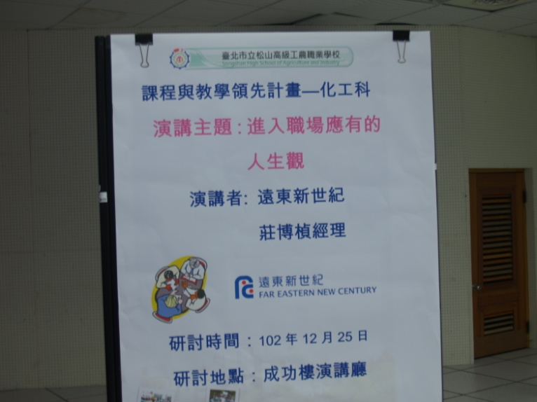 | 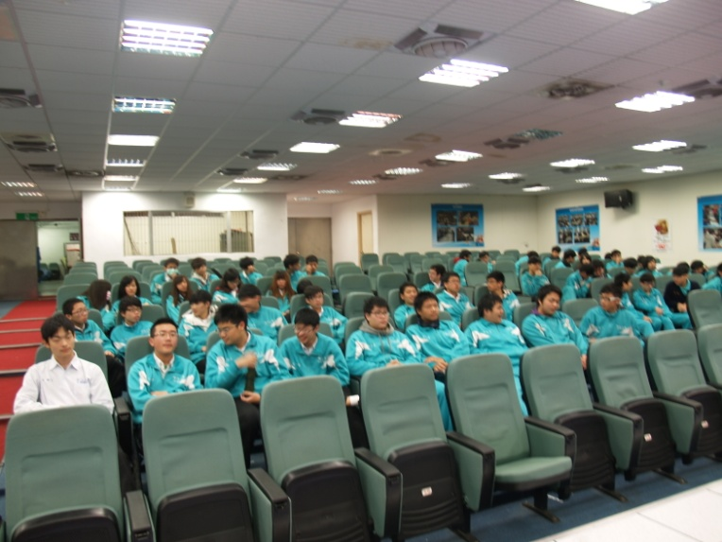
說明：活動海報 | 說明：學生觀看影片
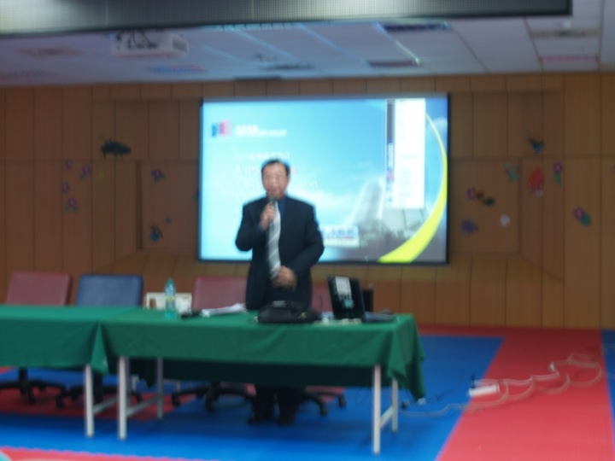 | 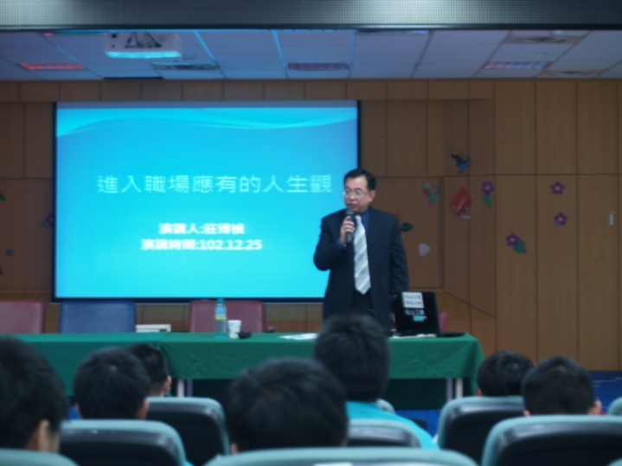
說明：講師介紹遠紡企業發展 | 說明：講師諄諄告誡同學正確態度
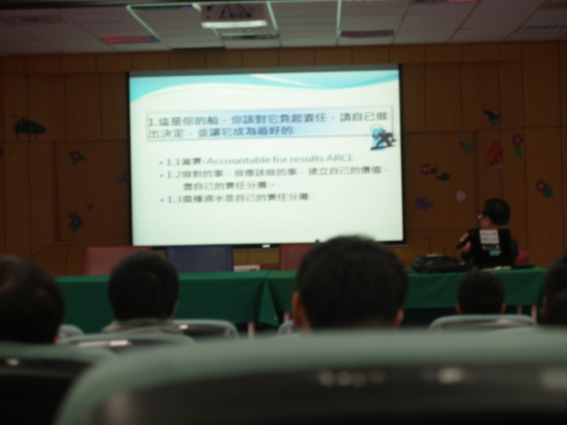 | 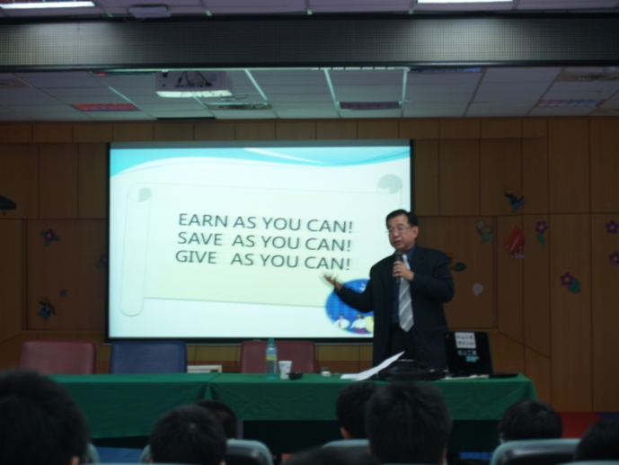
說明：學生專心聆聽演講 | 說明：講師講解工作態度

臺北市立松山高級工農職業學校102年度課程與教學領先計畫成果彙編
計畫類別：102年度課程與教學領先計畫-子計畫四
計畫名稱：精進工農-科際資源整合專題製作研習
活動名稱：化學纖維的新技術
活動摘述：講述及經驗交流分享等
主辦單位/科別： 化工科
活動日期：102年12月25日 活動地點：化工科辦公室
參加人數：師人 / 生人
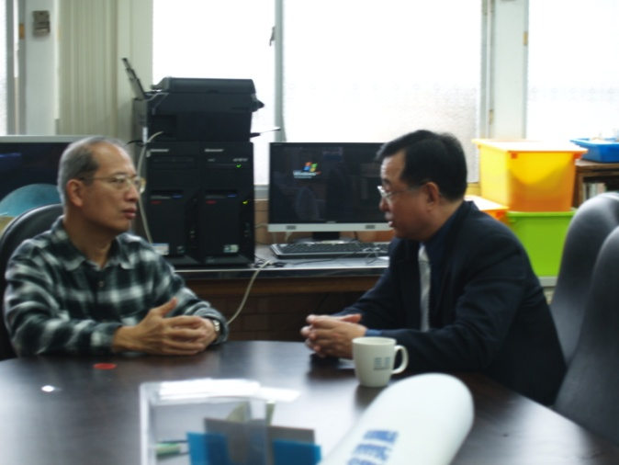 | 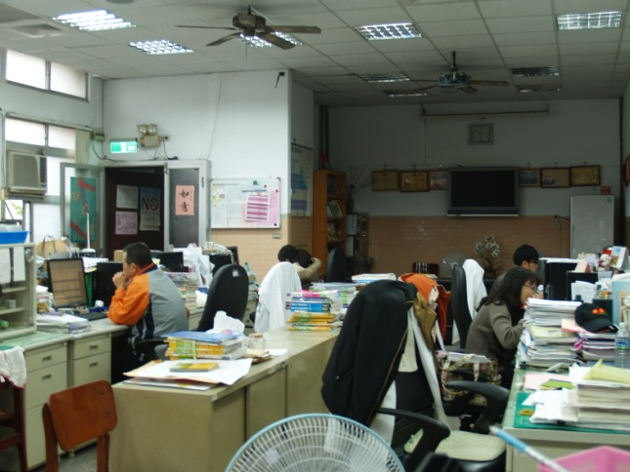
說明：講師與老師座談 | 說明：老師聆聽講師的說明

